TUẦN 24: CHỦ ĐỀ 3: PHÂN SỐ
Bài 67: MÉT VUÔNG (T2)

I. YÊU CẦU CẦN ĐẠT:
1. Năng lực đặc thù:
- Biết đọc, viết các số đo diện tích theo đơn vị đo mét vuông (m²).
- Bước đầu biết giải quyết một số vấn đề thực tế có liên quan đến đơn vị đo mét vuông.
- Phát triển năng lực lập luận, tư duy toán học và năng lực giao tiếp toán học
2. Năng lực chung.
- Năng lực tự chủ, tự học: Chủ động thực hiện được các bài tập trong bài học một cách tự giác, tập trung.
- Năng lực giải quyết vấn đề và sáng tạo: Có khả năng thực hiện sáng tạo khi tham gia trò chơi và vận dụng thực tiễn.
- Năng lực giao tiếp và hợp tác: Phát triển kĩ năng giao tiếp nghe - nói trong hoạt động nhóm.
3. Phẩm chất.
- Phẩm chất nhân ái: Có ý thức giúp đỡ lẫn nhau trong hoạt động nhóm để hoàn thành nhiệm vụ.
- Phẩm chất chăm chỉ: Chăm chỉ suy nghĩ, trả lời câu hỏi; làm tốt các bài tập.
- Phẩm chất trách nhiệm: Giữ trật tự, biết lắng nghe, học tập nghiêm túc.
II. ĐỒ DÙNG DẠY HỌC
- Kế hoạch bài dạy, bài giảng Power point.
- SGK và các thiết bị, học liệu phụ vụ cho tiết dạy.

III. HOẠT ĐỘNG DẠY HỌC
Hoạt động của giáo viên | Hoạt động của học sinh
1. Khởi động:
- Mục tiêu:
+ Tạo không khí vui vẻ, khấn khởi trước giờ học.
+ Kiểm tra kiến thức đã học của học sinh ở bài trước.
- Cách tiến hành:
- Tổ chức trò chơi: Thỏ tìm nhà.  - Cách chơi: GV ghi mỗi câu hỏi vào 1 miếng bìa, các em cầm trên tay vừa đi vừa hát:"Trời nắng, trời nắng thỏ đi tắm nắng,..."GV hô "Mưa to rồi, về nhà thôi" các em chạy mau về nhà của mình vơi đáp số gv ghi trên bảng. Đội nào nhanh và chọn đáp án chính xác thì đội đó thắng cuộc.  Câu hỏi:  1m² = ? dm²  100dm² = ? m²  1m² = ? cm²  15m² = ? cm²  - GV giới thiệu, dẫn vào bài mới | - Chia lớp làm 2 đội, mỗi đội cử 4 bạn lên chơi.  - HS chơi trò chơi dưới sự hướng dẫn của GV  1m² = 100 dm²  100dm² = 1 m²  1m² = 10 000 cm²  15m² = 150 000 cm²
2. Luyện tập:
- Mục tiêu: Biết đọc, viết các số đo diện tích theo đơn vị đo mét vuông (m²).
- Bước đầu biết giải quyết một số vấn đề thực tế có liên quan đến đơn vị đo mét vuông.
- Cách tiến hành:
Bài 4 Làm việc cá nhân  - Yêu cầu HS đọc đầu bài và quan sát tranh  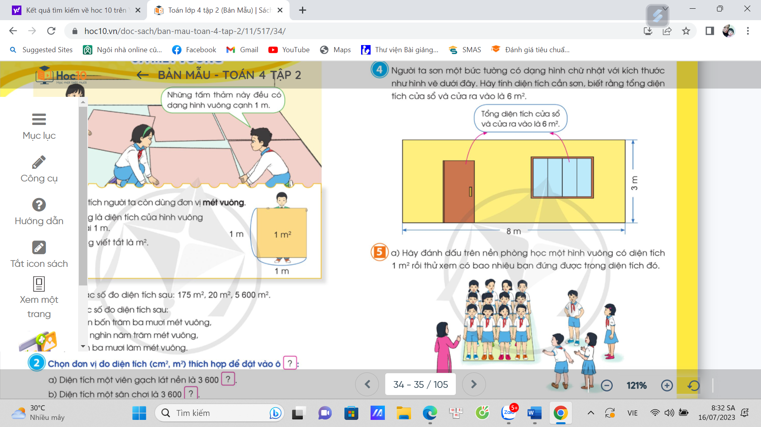  - Người ta sơn bức tường có chiều rộng là bao nhiêu? Chiều dài là bao nhiêu?  - Tổng diện tích của sổ và cửa ra vào là bao nhiêu?  - Bài toán yêu cầu chúng ta làm gì?  - Yêu cầu HS làm bài vào vở  Nhận xét chốt kết quả.  Bài giải  Diện tích bức tường là:  8 x 3 = 24 (m²)  Diện tích cần sơn là:  24 – 6 = 18 (m²)  Đáp số: 18 (m²) | 1-2 HS đọc đầu bài  - Chiều rộng là 3m, chiều dài 8m  - Tổng diện tích cửa sổ và cửa ra vào là 6m²  - Tính diện tích cần sơn.  - HS làm bài, 1 HS làm bảng phụ  - Nhận xét bài
Bài 5: Làm việc theo nhóm  a. Yêu cầu HS quan sát hình trong SGK  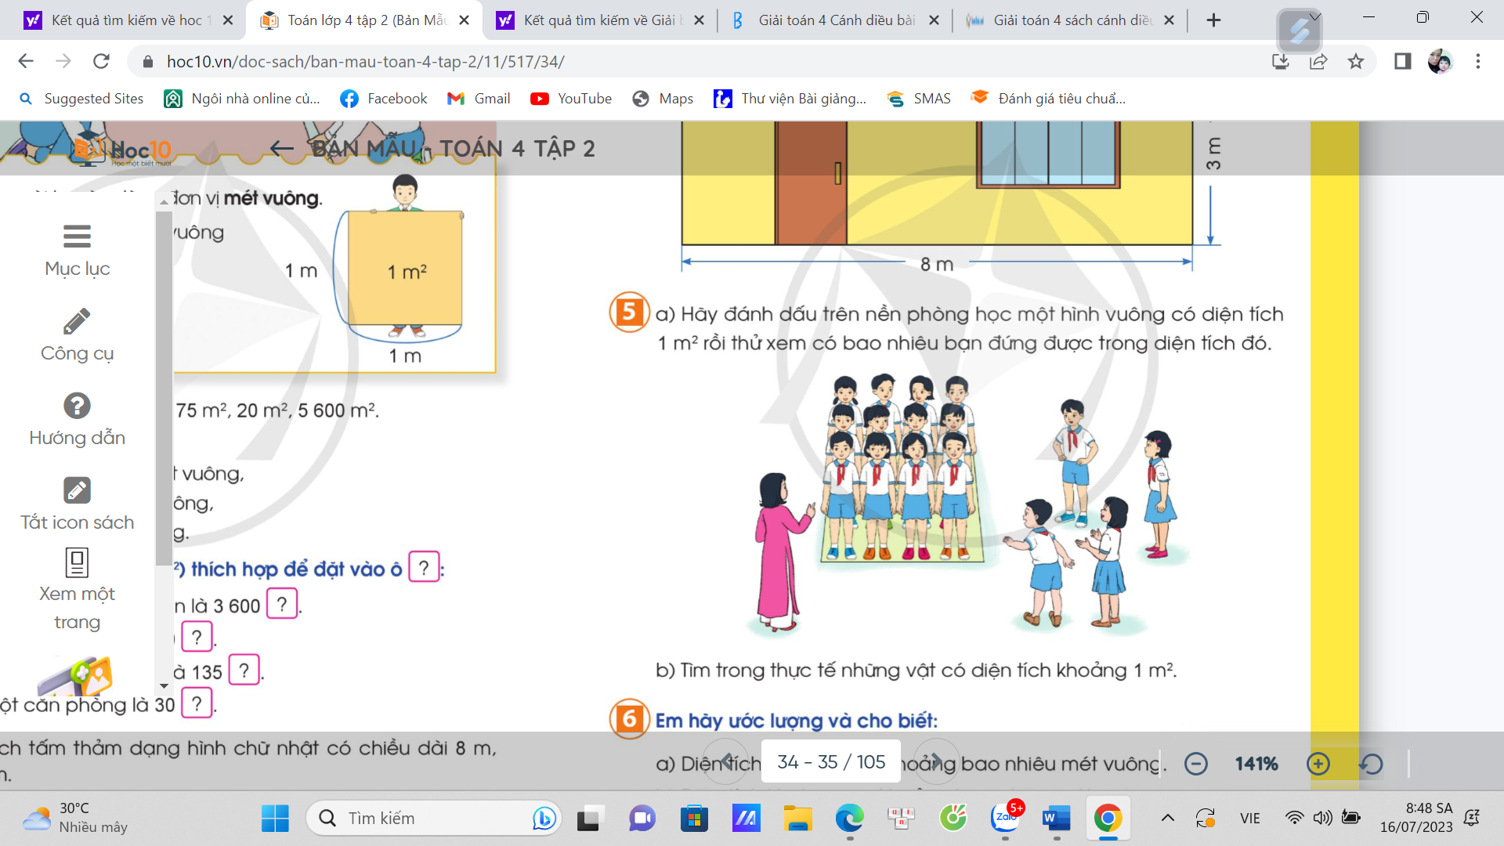  - Gọi HS lên đánh dấu viên gạch 1m²  - Có khoảng bao nhiêu bạn đứng được trong hình vuông có diện tích 1 m² ?  - Tổ chức cho HS thực hành  - Nhận xét- KL: Có khoảng 6 - 8 bạn đứng được trong diện tích 1m²  b. Trong thực tế những vật có diện tích khoảng 1m² ?  Nhận xét | HS quan sát  3 HS lên đánh dấu  HS trả lời  Mặt bàn, gương toàn thân,..
3. Vận dụng trải nghiệm .
- Mục tiêu:
+ Củng cố những kiến thức đã học trong tiết học để học sinh khắc sâu nội dung.
+ Vận dụng kiến thức đã học vào thực tiễn.
+ Tạo không khí vui vẻ, hào hứng, lưu luyến sau khi học sinh bài học.
- Cách tiến hành:
- GV tổ chức cho HS ước lượng:  a) Diện tích nền nhà em khoảng bao nhiêt mét vuông ?  b) Diện tích lớp học em khoảng bao nhiêu mét vuông ?  - GV mời một số em đếm và đưa ra kết quả.  + Đáp án:  a) Diện tích nền nhà em khoảng 50 m²  b) Diện tích lớp học em khoảng 40 m²  - Nhận xét, tuyên dương  Gọi HS chia sẻ nội dung bài học?  Nhận xét giờ học | - HS tham gia để vận dụng kiến thức đã học vào thực tiễn.  - HS trả lời  - Lắng nghe, rút kinh nghiệm.  + Mét vuông là diện tích của hình vuông có cạnh dài 1m  + Mét vuông viết tắt là m²
IV. ĐIỀU CHỈNH SAU BÀI DẠY:
................................................................................................................................
................................................................................................................................
................................................................................................................................

------------------------------------------------
Bài 68: ĐỀ - XI - MÉT VUÔNG (T1)

I. YÊU CẦU CẦN ĐẠT:
1. Năng lực đặc thù:
- Hình thành biểu tượng về đơn vị đo diện tích đề - xi – mét vuông. Biết 1dm² = 100 m²
- Biết đọc, viết các số đo diện tích theo đơn vị đo đề - xi – mét vuông (dm²) .
- Phát triển năng lực lập luận, tư duy toán học và năng lực giao tiếp toán học
2. Năng lực chung.
- Năng lực tự chủ, tự học: Chủ động thực hiện được đọc và viết các số đo diện tích trong bài học một cách tự giác, tập trung.
- Năng lực giải quyết vấn đề và sáng tạo: Có khả năng thực hiện sáng tạo khi tham gia trò chơi.
- Năng lực giao tiếp và hợp tác: Phát triển kĩ năng giao tiếp nghe - nói trong hoạt động nhóm.
3. Phẩm chất.
- Phẩm chất nhân ái: Có ý thức giúp đỡ lẫn nhau trong hoạt động nhóm để hoàn thành nhiệm vụ.
- Phẩm chất chăm chỉ: Chăm chỉ suy nghĩ, trả lời câu hỏi; làm tốt các bài tập.
- Phẩm chất trách nhiệm: Giữ trật tự, biết lắng nghe, học tập nghiêm túc.
II. ĐỒ DÙNG DẠY HỌC
- Kế hoạch bài dạy, bài giảng Power point.
- SGK và các thiết bị, học liệu phụ vụ cho tiết dạy.

III. HOẠT ĐỘNG DẠY HỌC
Hoạt động của giáo viên | Hoạt động của học sinh
1. Khởi động:
- Mục tiêu:
+ Tạo không khí vui vẻ, khấn khởi trước giờ học.
+ Kiểm tra kiến thức đã học của học sinh ở bài trước.
- Cách tiến hành:
- Yêu cầu HS cắt một tờ giấy hình vuông cạnh 1 dm. Dùng tờ giấy hình vuông cạnh 1dm để đo diện tích mặt bàn.  - Nhận xét  - GV giới thiệu, dẫn vào bài mới: Các em ah! Để đo diện tích bề mặt một quyển sách có thể dùng đơn vị đo diện tích là xăng ti mét vuông nhưng để đo diện tích của một mặt bàn thì ta phải dùng một đơn vị diện tích khác thích hợp hơn đó là đề- xi- mét vuông. Vậy đơn vị đo đề xi mét vuông được tính và viết như thế nào chúng ta cùng tìm hiểu trong bài học ngày hôm nay nhé! | - HS thực hiện  Lắng nghe
2. Khám phá
- Mục tiêu:
+ Hình thành biểu tượng về đơn vị đo diện tích đề - xi – mét vuông.
+ Biết 1dm² = 100 m²
- GV treo hình vuông có diện tích là 1dm² lên bảng  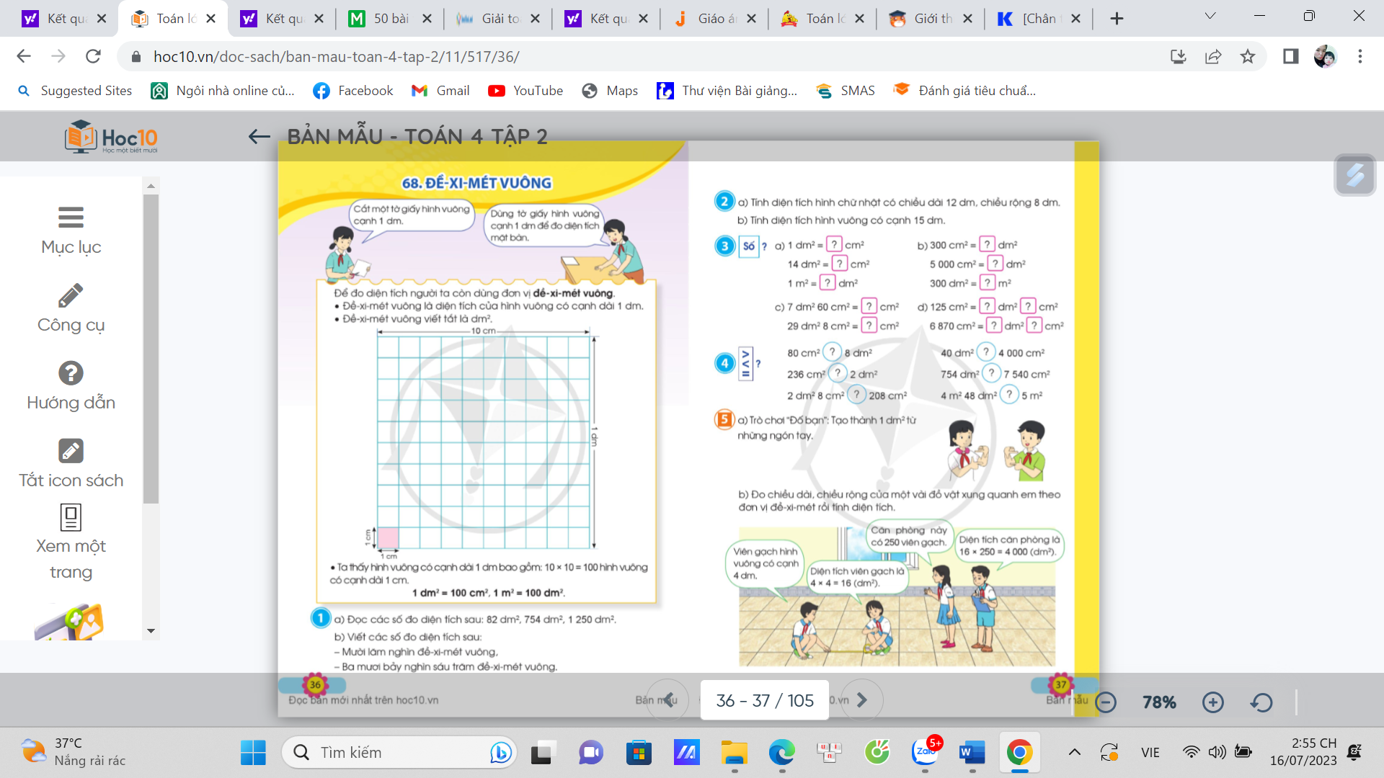  YC thảo luận nhóm 2 trả lời câu hỏi:  + Bề mặt hình vuông này có một diện tích nhất định, có thể biết được diện tích của hình vuông này không?  + Hình vuông trên có độ dài cạnh là bao nhiêu?  + Gọi tên diện tích của hình vuông cạnh dài 1dm?  - Gọi HS trả lời  - Nhận xét  - Vậy 1dm² chính là diện tích của hình vuông có cạnh dài 1dm.  - Mét vuông viết kí hiệu như thế nào?  - Dựa vào cách kí hiệu mét vuông, bạn nào có thể nêu cách viết kí hiệu đề-xi-mét vuông?  - Đề-xi-mét vuông viết kí hiệu là dm².  - GV viết lên bảng các số đo diện tích: 2dm², 3dm², 24dm² và yêu cầu HS đọc các số đo trên.  * Mối quan hệ giữa xăng-ti-mét vuông và đề-xi-mét vuông:  - GV nêu bài toán: Hãy tính diện tích của hình vuông có cạnh dài 10cm.  - GV hỏi: 10cm bằng bao nhiêu đề-xi-mét?  - Vậy hình vuông cạnh 10cm có diện tích bằng diện tích hình vuông cạnh 1dm.  - GV hỏi lại: Hình vuông cạnh 10cm có diện tích là bao nhiêu?  - Hình vuông có cạnh 1dm có diện tích là bao nhiêu?  - Vậy 100cm² = 1dm².  - 1m² thì bằng bao nhiêu đề xi mét vuông ?  - Gọi HS đọc lại  1dm² = 100cm²  1m² = 100dm².  - Hai đơn vị đo diện tích kề nhau gấp nhau hoặc kém nhau bao nhiêu lần?  Nhận xét – chốt: Hai đơn vị đo diện tích kề nhau hơn kém nhau 100 lần. | HS quan sát  - Bề mặt hình vuông này có một diện tích nhất định, ta có thể biết được diện tích của hình vuông này.  - Độ dài cạnh hình vuông trên là 1 dm  - Hình vuông trên có diện tích là 1dm²  - Là m².  - Kí hiệu của đề-xi-mét viết thêm số 2 vào phía trên, bên phải (dm²).  - Một số HS đọc trước lớp.  - HS tính và nêu  10cm x 10cm = 100cm²  10 cm = 1dm  - Là 100cm².  - Là 1dm².  - HS đọc: 100cm² = 1dm².  hay 1dm² = 100cm²  1m² = 100dm².  HS đọc  - mỗi đơn vị hơn kém nhau 100 lần.
3. Luyện tập:
- Mục tiêu: - Biết đọc, viết, so sánh các số đo diện tích theo đơn vị đo đề - xi – mét vuông (dm²) .
- Bước đầu biết giải quyết một số vấn đề thực tế có liên quan đến đơn vị đo mét vuông.
- Cách tiến hành:
Bài 1 a. Làm việc cả lớp  - Yêu cầu HS đọc đầu bài  - Yêu cầu HS đọc nối tiếp các đo diện tích  82 dm²; 754dm²; 1 250dm²  - Nhận xét  b. Làm việc theo nhóm (Kĩ thuật khăn trải bàn)  - Yêu cầu HS viết các số đo diện tích vào bảng nhóm  - Gọi các nhóm trình bày  - Nhận xét – Chốt kết quả:  15 000dm²; 37 600 dm² | 1-2 HS đọc đầu bài  HS đọc nối tiếp- Nhận xét  - HS viết bảng nhóm (nhóm 4)  - HS trình bày kết quả
Bài 2: Làm việc cá nhân  - Gọi HS đọc yêu cầu  - Bài tập yêu cầu chúng ta làm gì?  - Yêu cầu HS làm bài vào vở, 1 HS làm bảng phụ.  - Nhận xét bài 1 số bài c - chốt kết quả  Bài giải  - Diện tích hình chữ nhật là:  12 x 8 = 96 (dm²)  - Diện tích hình vuông là:  15 x 15 = 225 (dm²)  Đáp số: a. 96 (dm²)  b. 225 (dm²) | HS đọc  Tính diện tích hình chữa nhật, hình vuông  HS làm bài  HS nhận xét
3. Vận dụng trải nghiệm .
- Mục tiêu:
+ Củng cố những kiến thức đã học trong tiết học để học sinh khắc sâu nội dung.
+ Vận dụng kiến thức đã học vào thực tiễn.
+ Tạo không khí vui vẻ, hào hứng, lưu luyến sau khi học sinh bài học.
- Cách tiến hành:
- Tổ chức trò chơi “Ai nhanh ai đúng?”  Luật chơi: chia lớp làm 3 đội. Đội nào có nhiều bạn giơ tay nhanh và trả lời đúng các câu hỏi của GV đưa ra thì đội đó chiến thắng.  1dm² = ... cm²  300 cm² = ... dm²  1cm² = ... dm²  1m² = ... dm²  300 dm² = ... m²  …  - GV tổ chức chơi  - Nhận xét, tuyên dương | - Lắng nghe  - Lắng nghe, rút kinh nghiệm.  HS chơi trò chơi
IV. ĐIỀU CHỈNH SAU BÀI DẠY:
................................................................................................................................
................................................................................................................................
................................................................................................................................

------------------------------------------------

Bài 68: ĐỀ - XI - MÉT VUÔNG (T2)

I. YÊU CẦU CẦN ĐẠT:
1. Năng lực đặc thù:
- Biết đọc, viết, so sánh các số đo diện tích theo đơn vị đo đề - xi mét vuông (dm²).
- Bước đầu biết giải quyết một số vấn đề thực tế có liên quan đến đơn vị đo đề - xi - mét vuông.
- Phát triển năng lực lập luận, tư duy toán học và năng lực giao tiếp toán học
2. Năng lực chung.
- Năng lực tự chủ, tự học: Chủ động thực hiện được các bài tập trong bài học một cách tự giác, tập trung.
- Năng lực giải quyết vấn đề và sáng tạo: Có khả năng thực hiện sáng tạo khi tham gia trò chơi và vận dụng thực tiễn.
- Năng lực giao tiếp và hợp tác: Phát triển kĩ năng giao tiếp nghe - nói trong hoạt động nhóm.
3. Phẩm chất.
- Phẩm chất nhân ái: Có ý thức giúp đỡ lẫn nhau trong hoạt động nhóm để hoàn thành nhiệm vụ.
- Phẩm chất chăm chỉ: Chăm chỉ suy nghĩ, trả lời câu hỏi; làm tốt các bài tập.
- Phẩm chất trách nhiệm: Giữ trật tự, biết lắng nghe, học tập nghiêm túc.
II. ĐỒ DÙNG DẠY HỌC
- Kế hoạch bài dạy, bài giảng Power point.
- SGK và các thiết bị, học liệu phụ vụ cho tiết dạy.

III. HOẠT ĐỘNG DẠY HỌC
Hoạt động của giáo viên | Hoạt động của học sinh
1. Khởi động:
- Mục tiêu:
+ Tạo không khí vui vẻ, khấn khởi trước giờ học.
+ Kiểm tra kiến thức đã học của học sinh ở bài trước.
- Cách tiến hành:
- Tổ chức trò chơi: Đội nào vô địch.  - Cách chơi: Khi GV hô bắt đầu thì mỗi thành viên trong đội sẽ bốc thăm đề của mình và làm các yêu cầu của đề đã đưa ra. Bạn nào làm xong trước thì nộp bài và về chỗ ngồi. Đội nào nhanh và đáp án chính xác thì đội đó thắng cuộc.  + 1dm² = ... cm²  + 1cm² = ... dm²  + 1m² = ... dm²  + 1dm = …. cm  - Nhận xét- Tuyên dương đội thắng cuộc  - GV giới thiệu, dẫn vào bài mới | - Chia lớp làm 2 đội, mỗi đội cử 4 bạn lên chơi.  - HS chơi trò chơi dưới sự hướng dẫn của GV
2. Luyện tập:
- Mục tiêu: Biết đọc, viết, so sánh các số đo diện tích theo đơn vị đo đề - xi - mét vuông (dm²).
- Bước đầu biết giải quyết một số vấn đề thực tế có liên quan đến đơn vị đo đề - xi - mét vuông.
- Cách tiến hành:
Bài 3: Làm việc cá nhân  Viết số thích hợp vào chỗ chấm.  - Nêu mối quan hệ giữa đơn vị dm² và cm² ?  - Yêu cầu HS làm bài, 4 HS làm bài vào bảng phụ.  - Gọi HS đọc và giải thích cách làm bài.  - Gọi HS nhận xét bài trên bảng.  - Nhận xét, chốt bài:  a. 1dm² = 100 cm² b. 300 cm² = 3 dm²  14dm² = 1400 cm² 5000 cm² = 50 dm²  1m² = 100 dm² 300 dm² = 3 m²  c. 7 dm² 60 cm² = 760 cm²  125 cm² = 1 dm² 25 cm²  d. 29 dm² 8cm² = 2908 cm²  6879 cm² = 68 dm² 79cm²  - Muốn điền được số thích hợp vào chỗ chấm ta phải làm thế nào? | - 1 HS nêu yêu cầu.  - Hai đơn vị đo diện tích kề nhau hơn kém nhau 100 lần.  - 4 HS làm bài vào bảng phụ, lớp làm bài vào vở.  14 dm² = 1dm² x 14  = 100cm² x 14 = 1 400cm²  - Nhận xét bài bạn.  - 1 HS nêu.
Bài 4: Làm việc theo nhóm >, <, = ?  - Tổ chức cho HS làm bài theo cặp. 1 cặp HS làm bài vào bảng phụ.  - Gọi đại diện cặp đọc bài.  - Gọi HS nhận xét bài trên bảng phụ.  - Nhận xét, chốt bài:  80 cm² < 8 dm² 40 dm² = 4 000 cm²  236 cm² > 2 dm² 754 dm² < 7 540 cm²  2 dm² 8 cm² = 208 cm² 4 m ² 48 dm² < 5 m²  Để điền được dấu thích hợp vào vào chỗ chấm em làm thế nào? | 1 HS nêu yêu cầu.  - Các cặp trao đổi làm bài, 1 cặp HS làm bài vào bảng phụ.  - Đại diện 3 cặp đọc bài.  - Nhận xét bài trên bảng.  - 1 HS nêu.  Ví dụ: 80 cm² … 8 dm²  + Chuyển đổi cùng đơn vị đo: 8 dm² = 800 cm²  + So sánh các số đo:  80 cm² < 800 cm²  Vậy : 80 cm² < 8dm²…
3. Vận dụng trải nghiệm .
- Mục tiêu:
+ Củng cố những kiến thức đã học trong tiết học để học sinh khắc sâu nội dung.
+ Vận dụng kiến thức đã học vào thực tiễn.
+ Tạo không khí vui vẻ, hào hứng, lưu luyến sau khi học sinh bài học.
- Cách tiến hành:
- GV tổ chức cho HS trò chơi Đố bạn:  a) Hướng dẫn HS thực hành giơ ngón tay tạo thành hình ảnh một hình vuông cạnh dài 1dm để có được diện tích 1dm²  - Nhận xét  b) Gọi HS đọc yêu cầu  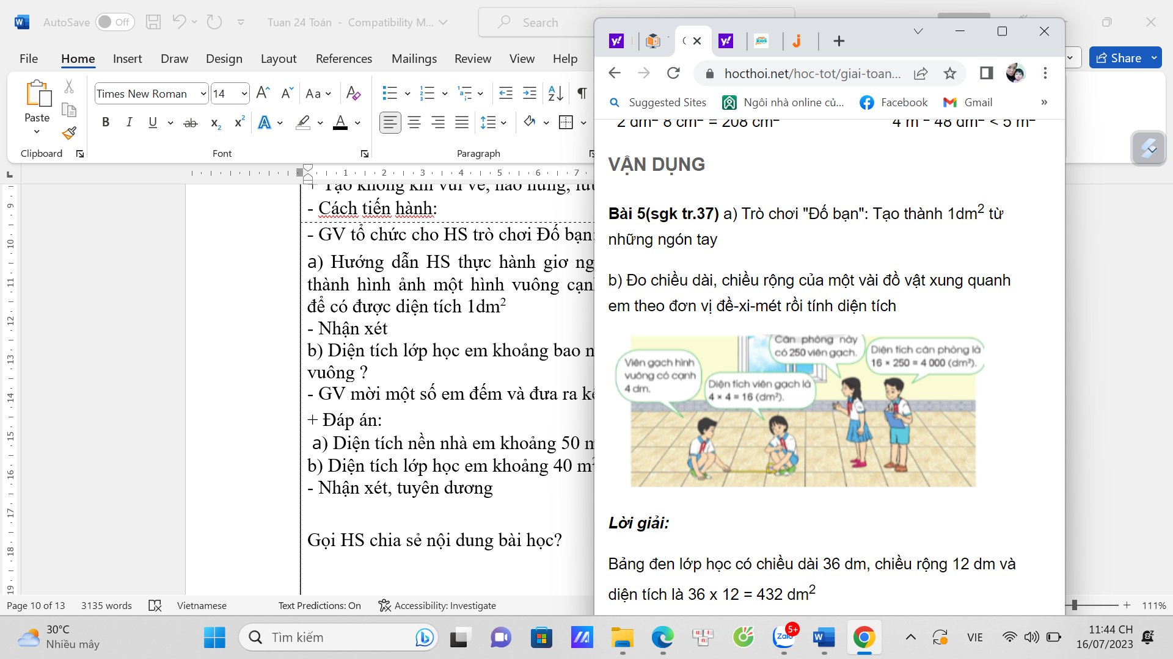  - Yêu cầu HS thảo luận với bạn đo chiều dài và chiểu rộng của 1 số đồ vật trong lớp học theo đơn vị đo dm² rồi tính diện tích  - Gọi HS nêu kết quả  Nhận xét  Giờ học hôm nay chúng học những nội dung gì?  Nhận xét giờ học | - HS tham gia thực hiện theo sự hướng dẫn của GV  - HS đọc  HS thảo luận nhóm 2  + Bảng đen lớp học có chiều dài 36 dm, chiều rộng 12 dm và diện tích là 36 x 12 = 432 dm²  + Mặt bàn có chiều dài 12 dm, chiều rộng 8 dm và diện tích là 12 x 8 = 96 dm²  - Lắng nghe, rút kinh nghiệm.  + Đề xi mét vuông là diện tích của hình vuông có cạnh dài 1dm  + Đề - xi -mét vuông viết tắt là dm²  + 1dm² = 100cm²  1m² = 100dm².
IV. ĐIỀU CHỈNH SAU BÀI DẠY:
................................................................................................................................
................................................................................................................................
................................................................................................................................

------------------------------------------------

Bài 69: MI - LI - MÉT VUÔNG (T1)

I. YÊU CẦU CẦN ĐẠT:
1. Năng lực đặc thù:
- Hình thành biểu tượng về đơn vị đo diện tích mi - li – mét vuông. Biết 1cm² = 100 mm²; 100 mm² = 1cm² và ngược lại.
- Biết đọc, viết các số đo diện tích theo đơn vị đo mi - li – mét vuông (mm²) .
- Phát triển năng lực lập luận, tư duy toán học và năng lực giao tiếp toán học
2. Năng lực chung.
- Năng lực tự chủ, tự học: Chủ động thực hiện được đọc và viết các số đo diện tích trong bài học một cách tự giác, tập trung.
- Năng lực giải quyết vấn đề và sáng tạo: Có khả năng thực hiện sáng tạo khi tham gia trò chơi và vận dụng thực tiễn.
- Năng lực giao tiếp và hợp tác: Phát triển kĩ năng giao tiếp nghe - nói trong hoạt động nhóm.
3. Phẩm chất.
- Phẩm chất nhân ái: Có ý thức giúp đỡ lẫn nhau trong hoạt động nhóm để hoàn thành nhiệm vụ.
- Phẩm chất chăm chỉ: Chăm chỉ suy nghĩ, trả lời câu hỏi; làm tốt các bài tập.
- Phẩm chất trách nhiệm: Giữ trật tự, biết lắng nghe, học tập nghiêm túc.
II. ĐỒ DÙNG DẠY HỌC
- Kế hoạch bài dạy, bài giảng Power point.
- SGK và các thiết bị, học liệu phụ vụ cho tiết dạy.

III. HOẠT ĐỘNG DẠY HỌC
Hoạt động của giáo viên | Hoạt động của học sinh
1. Khởi động:
- Mục tiêu: + Tạo không khí vui vẻ, khấn khởi trước giờ học.
+ Kiểm tra kiến thức đã học của học sinh ở bài trước.
- Cách tiến hành:
- Giáo viên tổ chức trò chơi Bắn tên:  + Luật chơi: Lớp trưởng sẽ hô: Bắn tên, bắn tên và cả lớp sẽ đáp lại tên gì, tên gì? Sau đó, lớp trưởng sẽ gọi tên bạn học sinh trong lớp và đặt câu hỏi để bạn đó trả lời.  Ví dụ: Điền dấu < , > , =?  210 cm² = ... dm².... cm²  1954 cm² > .... dm² .... cm²  - Nhận xét  - GV giới thiệu, dẫn vào bài mới: Các em ah! Trong thực tế, hay trong khoa học, nhiều khi chúng ta phải thực hiện đo những diện tích rất bé mà dùng các đơn vị đo đã học thì chưa thuận tiện. Vì vậy người ta dùng một đơn vị nhỏ hơn đó là mi-li-mét vuông. Vậy đơn vị đo đề mi-li-mét vuông được tính và viết như thế nào chúng ta cùng tìm hiểu trong bài học ngày hôm nay nhé! | - Học sinh nghe rõ luật chơi, cách chơi và chơi.  Lắng nghe
2. Khám phá
- Mục tiêu:
+ Hình thành biểu tượng về đơn vị đo diện tích mi - li – mét vuông.
+ Biết 1cm² = 100 mm²; 100 mm² = 1cm² và ngược lại.
- Chiếu hình minh họa, chỉ cho HS thấy hình vuông có cạnh 1mm.  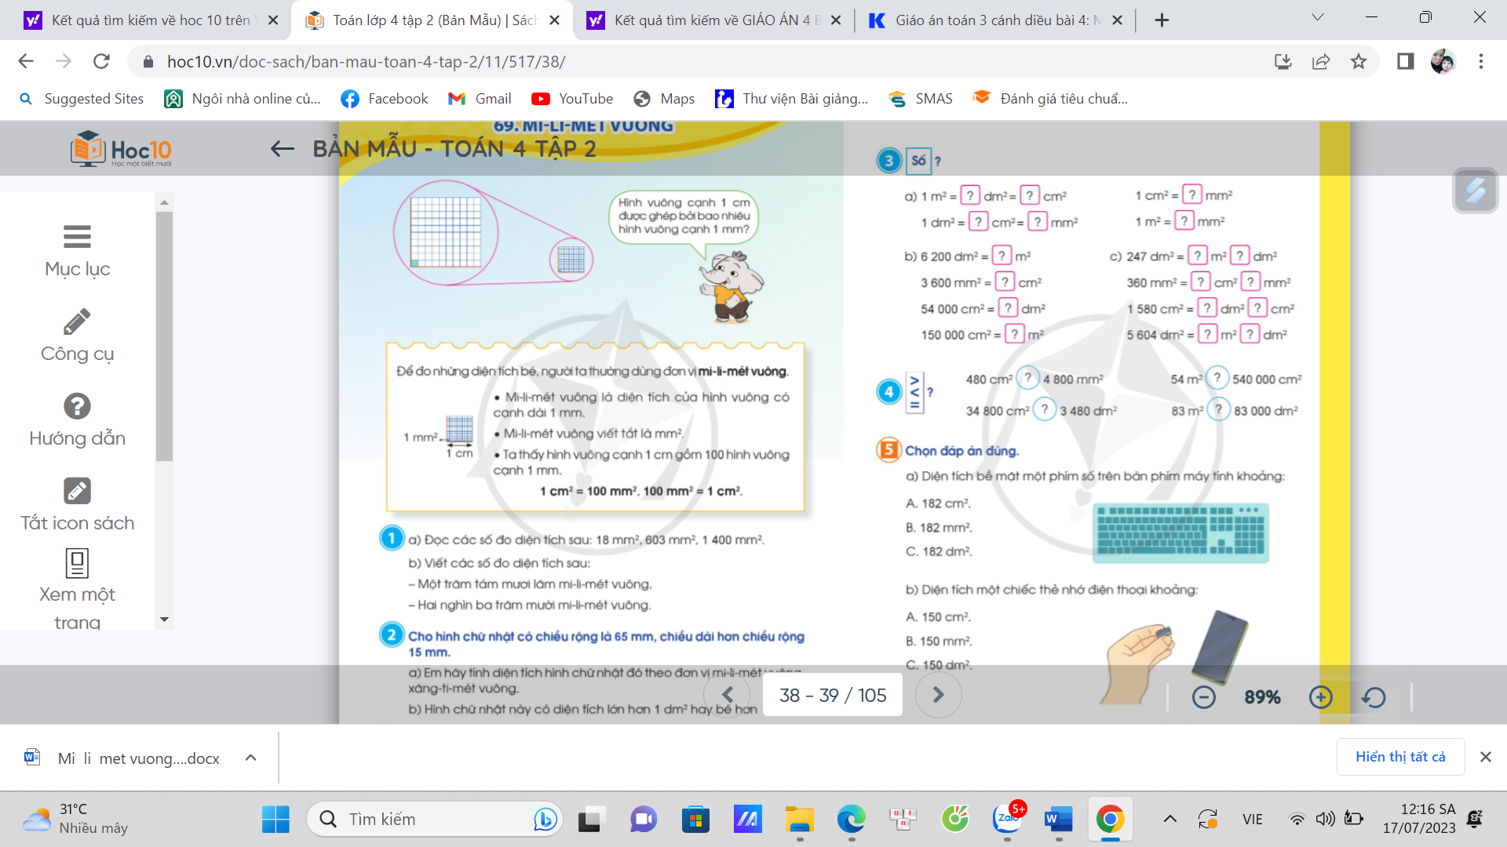  Hình vuông cạnh 1cm được ghép bởi bao nhiêu hình vuông cạnh 1mm?  Yêu cầu tính diện tích hình vuông đó.  - Giờ trước chúng ta đã học đề - xi -mét vuông là diện tích của hình vuông có cạnh là 1dm, vậy mi-li-mét vuông là gì?  - Dựa vào cách kí hiệu của các đơn vị đo diện tích đã học các em hãy nêu cách kí hiệu của mi-li-mét vuông.  * Mối quan hệ giữa mi-li-mét vuông và xăng-ti-mét vuông:  - Quan sát tranh minh họa và tính diện tích của hình vuông có cạnh dài 1cm.  - Diện tích của hình vuông có cạnh dài 1cm gấp bao nhiêu lần diện tích của hình vuông có cạnh dài 1mm?  - Vậy 1cm² bằng bao nhiêu mm²?  1 mm² bằng bao nhiêu cm²?  Nhận xét - KL  1cm² = 100 mm²; 100 mm² = 1cm²  - Hai đơn vị đo diện tích tiếp liền nhau thì hơn, kém nhau bao nhiêu lần? | HS quan sát  100 hình vuông cạnh 1mm  Diện tích của hình vuông có cạnh 1 mm là: 1mm x 1mm = 1mm²  - Mi- li- mét vuông là diện tích của hình vuông có cạnh dài 1mm.  -Mi- li- mét vuông kí hiệu là mm²  Diện tích của hình vuông có cạnh dài 1cm là: 1cm x 1cm = 1cm².  - Diện tích của hình vuông có cạnh dài 1cm gấp 100 lần diện tích của hình vuông có cạnh dài 1mm.  1 cm² = 100 mm²  1 mm² = cm²  HS đọc  +Hai đơn vị đo diện tích tiếp liền nhau thì hơn, kém nhau 100 lần.
3. Luyện tập:
- Mục tiêu: - Biết đọc, viết các số đo diện tích theo đơn vị đo mi - li – mét vuông (mm²) .
- Bước đầu biết giải quyết một số vấn đề thực tế có liên quan đến đơn vị đo mi - li – mét vuông (mm²) .
- Cách tiến hành:
Bài 1 a. Làm việc cả lớp  - Yêu cầu HS đọc đầu bài  - Yêu cầu HS đọc nối tiếp các đo diện tích  18 mm²; 603mm²; 1 400mm²  - Nhận xét  b.- Yêu cầu HS viết các số đo diện tích vào vở nháp.  - Gọi HS nhận xét bài trên bảng  - Nhận xét – Chốt kết quả:  185mm²; 2 310 mm² | 1-2 HS đọc đầu bài  HS đọc nối tiếp- Nhận xét  - HS viết, 2 HS lên bảng  - HS nhận xét
Bài 2: Làm việc cá nhân  - Gọi HS đọc yêu cầu  Bài toán cho biết gì?  - Bài tập yêu cầu chúng ta làm gì?  - Yêu cầu HS làm bài vào vở, 1 HS làm bảng phụ.  - Nhận xét bài 1 số bài - chốt kết quả  Bài giải  - Chiều dài của hình chữ nhật là  65 +15 = 80 (mm)  Diện tích hình chữ nhật là:  65 x 80 = 5 200 (mm²)  = 52 (cm²)  Đáp số: 5 200 mm²; 52cm²  b) Ta có 52cm² < 100cm² = 1dm² . Vì vậy Hình chữ nhật có diện tích bé hơn 1dm² | HS đọc  Cho hình chữ nhật có chiều rộng là 65mm, chiều dài hơn chiều rộng là 15mm  a. Tính diện tích hình chữa nhật theo đơn vị mm², dm²  b. Hinh chữ nhật này có diện tích lớn hơn 1dm² hay bé hơn 1dm²  HS làm bài  HS nhận xét
3. Vận dụng trải nghiệm .
- Mục tiêu:
+ Củng cố những kiến thức đã học trong tiết học để học sinh khắc sâu nội dung.
+ Vận dụng kiến thức đã học vào thực tiễn.
+ Tạo không khí vui vẻ, hào hứng, lưu luyến sau khi học sinh bài học.
- Cách tiến hành:
- Tổ chức trò chơi “Ai nhanh ai đúng?”  Luật chơi: chia lớp làm 3 đội. Đội nào có nhiều bạn giơ tay nhanh và trả lời đúng các câu hỏi của GV đưa ra thì đội đó chiến thắng.  1cm² = … mm²;  100 mm² = …cm²  Đọc đơn vị đo sau: 15mm²; 248mm²…  - GV tổ chức chơi  - Nhận xét, tuyên dương | - Lắng nghe  - Lắng nghe, rút kinh nghiệm.  HS thi trả lời  1cm² = 100 mm²;  100 mm² = 1cm²
IV. ĐIỀU CHỈNH SAU BÀI DẠY:
................................................................................................................................
................................................................................................................................
................................................................................................................................

Bài 69: MI - LI - MÉT VUÔNG (T2)

I. YÊU CẦU CẦN ĐẠT:
1. Năng lực đặc thù:
- Biết đọc, viết, so sánh các số đo diện tích theo đơn vị đo mi - li mét vuông (mm²).
- Bước đầu biết giải quyết một số vấn đề thực tế có liên quan đến đơn vị đo mi - li mét vuông.
- Phát triển năng lực lập luận, tư duy toán học và năng lực giao tiếp toán học
2. Năng lực chung.
- Năng lực tự chủ, tự học: Chủ động thực hiện được các bài tập trong bài học một cách tự giác, tập trung.
- Năng lực giải quyết vấn đề và sáng tạo: Có khả năng thực hiện sáng tạo khi tham gia trò chơi và vận dụng thực tiễn.
- Năng lực giao tiếp và hợp tác: Phát triển kĩ năng giao tiếp nghe - nói trong hoạt động nhóm.
3. Phẩm chất.
- Phẩm chất nhân ái: Có ý thức giúp đỡ lẫn nhau trong hoạt động nhóm để hoàn thành nhiệm vụ.
- Phẩm chất chăm chỉ: Chăm chỉ suy nghĩ, trả lời câu hỏi; làm tốt các bài tập.
- Phẩm chất trách nhiệm: Giữ trật tự, biết lắng nghe, học tập nghiêm túc.
II. ĐỒ DÙNG DẠY HỌC
- Kế hoạch bài dạy, bài giảng Power point.
- SGK và các thiết bị, học liệu phụ vụ cho tiết dạy.

III. HOẠT ĐỘNG DẠY HỌC
Hoạt động của giáo viên | Hoạt động của học sinh
1. Khởi động:
- Mục tiêu:
+ Tạo không khí vui vẻ, khấn khởi trước giờ học.
+ Kiểm tra kiến thức đã học của học sinh ở bài trước.
- Cách tiến hành:
- Tổ chức trò chơi: Ai nhanh ai đúng.  - Cách chơi: GV đưa ra câu hỏi. Đội nào có bạn giơ tay nhanh và trả lời chính xác thì đội đó thắng cuộc.  + Câu 1: 1mm² là diện tích của hình vuông có cạnh là bao nhiêu?  + Câu 2: 1 m² gấp bao nhiêu lần dm², cm² ?  + Câu 3: 1dm² = ... mm²  - Nhận xét- Tuyên dương đội thắng cuộc  - GV giới thiệu, dẫn vào bài mới | - Chia lớp làm 2 đội  - HS chơi trò chơi dưới sự hướng dẫn của GV  1mm  Gấp 100 lần dm², 10 000 lần cm²  10000 dm²
2. Luyện tập:
- Mục tiêu: Biết đọc, viết các số đo diện tích theo đơn vị đo mi-li - mét vuông (mm²).
- Bước đầu biết giải quyết một số vấn đề thực tế có liên quan đến đơn vị đo mi-li - mét vuông.
- Cách tiến hành:
Bài 3: Làm việc cá nhân  Viết số thích hợp vào chỗ chấm.  - Nêu mối quan hệ giữa đơn vị dm² và cm² ?  - Yêu cầu HS làm bài, 3 HS làm bài vào bảng phụ.  - Khi đổi các đơn vị đo từ nhỏ sang đơn vị lớn hơn ta làm như thế nào?  - Em làm thế nào để đổi 5604dm² = 56m² 4dm² số đo diện tích có 1 tên đơn vị đo thành số đo diện tích có 2 đơn vị đo?  - Gọi HS nhận xét bài trên bảng.  - Nhận xét vở, chốt bài:  a. 1 m² = 100 dm² = 10 000 cm²  1 cm² = 100 mm²  1 dm² = 100 cm² = 10 000 mm²  1 m² = 1 000 000 mm²  b. 6 200 dm² = 62 m²  360 mm² = 3 cm² 60 mm²  54 000 cm² = 540 dm²  150 000 cm² = 15 m²  c. 247 dm² = 2 m² 47 dm²  3 600 mm² = 36 cm²  1 580 cm² = 15 dm²80cm²  5 604 dm² = 56 m² 4 dm²  - Muốn điền được số thích hợp vào chỗ chấm ta phải làm thế nào? | - 1 HS nêu yêu cầu.  - Hai đơn vị đo diện tích kề nhau hơn kém nhau 100 lần.  - 3 HS làm bài vào bảng phụ, lớp làm bài vào vở.  + Quan sát các số đo(theo từng cặp). 100dm² = 1m²  + Chia nhẩm. Ví dụ:  6 200:100 = 62  Vậy: 6 200 dm= 62 m²  5 604dm² = 5600dm²+ 4dm²  = 56m²+ 4dm² =56m² 4dm²  - Nhận xét bài bạn.  - 1 HS nêu.
Bài 4: Làm việc theo nhóm >, <, = ?  - Tổ chức cho HS làm bài theo cặp. 1 cặp HS làm bài vào bảng phụ.  - Gọi đại diện cặp đọc bài.  - Gọi HS nhận xét bài trên bảng phụ.  - Nhận xét, chốt bài:  480 cm² > 4800 mm²  54 m² = 540 000cm²  34 800 cm² < 3 480 dm²  83 m ² < 83 000 dm²  Để điền được dấu thích hợp vào vào chỗ chấm em làm thế nào? | 1 HS nêu yêu cầu.  - Các cặp trao đổi làm bài, 1 cặp HS làm bài vào bảng phụ.  - Đại diện 3 cặp đọc bài.  - Nhận xét bài trên bảng.  - 1 HS nêu.  Ví dụ:  34 800 cm² …3 480dm²  + Chuyển đổi cùng đơn vị đo:  34 800 cm² = 48cm²  + So sánh các số đo:  348 dm² < 3 480dm²  Vậy :  34 800cm² < 3480dm²  …
3. Vận dụng trải nghiệm .
- Mục tiêu:
+ Củng cố những kiến thức đã học trong tiết học để học sinh khắc sâu nội dung.
+ Vận dụng kiến thức đã học vào thực tiễn.
+ Tạo không khí vui vẻ, hào hứng, lưu luyến sau khi học sinh bài học.
- Cách tiến hành:
- GV tổ chức cho HS trò chơi “Ai nhanh hơn”  Cách chơi: Chia lớp làm 3 đội chơi. GV đặt câu hỏi các đội chơi thảo luận giơ bảng. Đội nào có kết quả nhanh và chính xác đội đó thắng.  + Diện tích bề mặt một phím số trên bàn phím máy tính khoảng:  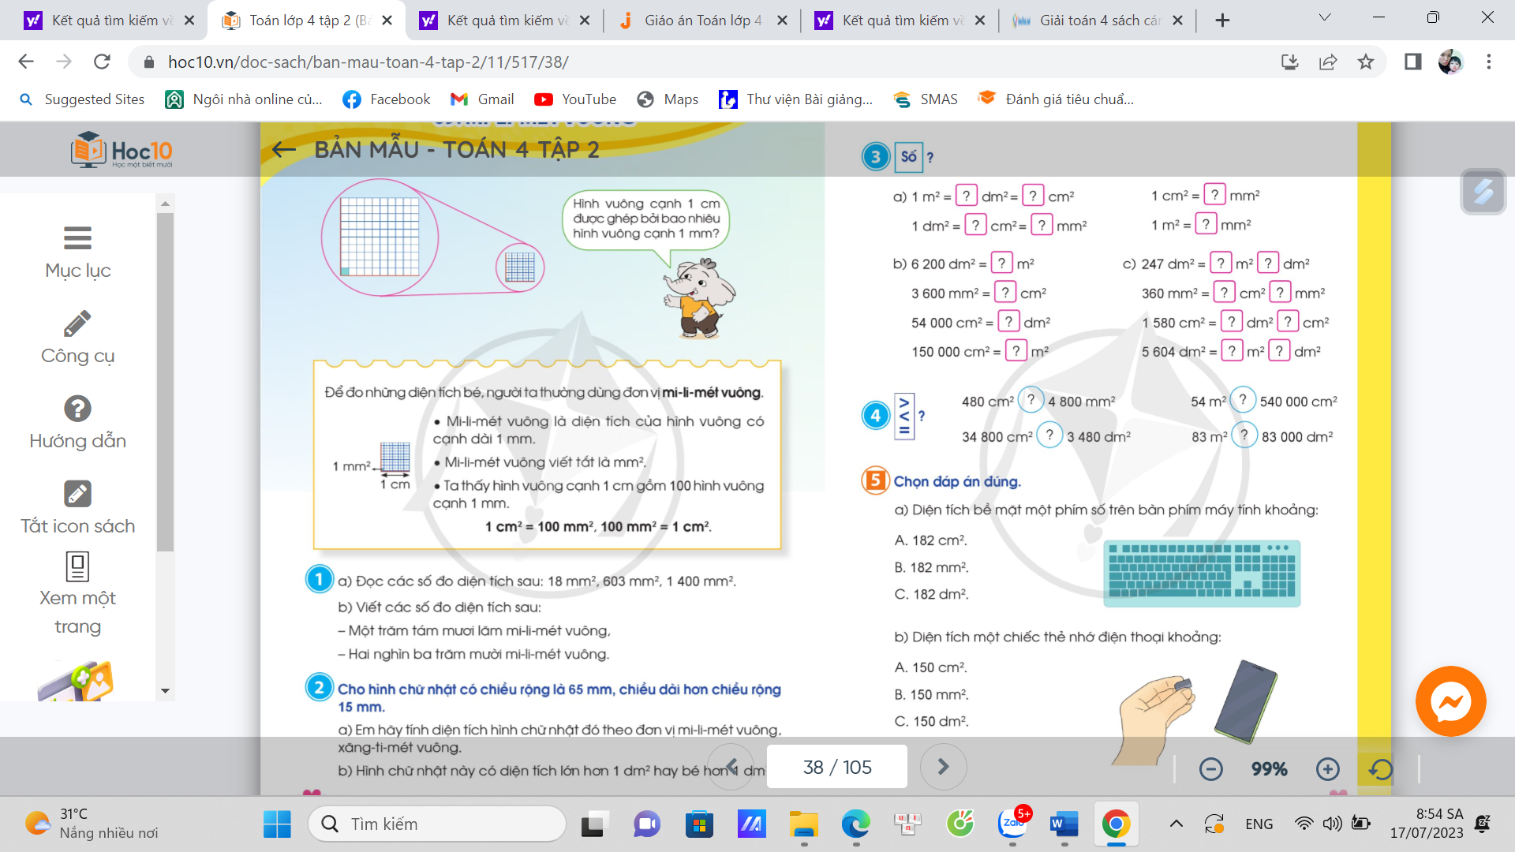Nhận xét- đáp án: B  + Diện tích một chiếc thẻ nhớ điện thoại khoảng:  - Nhận xét- đáp án: B  + Mi-li-mét vuông là diện tích của hình vuông có cạnh dài bao nhiêu?  + Nêu cách kí hiệu của mi-li-mét vuông ?  + 1cm² bằng bao nhiêu mm²?  + 1 mm² bằng bao nhiêu cm²?  - Nhận xét trò chơi – tuyên dương  Nhận xét giờ học | Lắng nghe  - HS trả lời  HS trả lời  + Mi- li- mét vuông là diện tích của hình vuông có cạnh dài 1mm.  + m²  1 cm² = 100 mm²  1 mm² = cm²
IV. ĐIỀU CHỈNH SAU BÀI DẠY:
................................................................................................................................
................................................................................................................................
................................................................................................................................

